**МІНІСТЕРСТВО ОСВІТИ І НАУКИ УКРАЇНИ**

**Львівський національний університет імені Івана Франка**

Звіт

Лабораторна робота №3

З дисципліни «Архітектура обчислювальних систем та комп’ютерна схемотехніка»

Виконала

Студентка групи ПМІ-15

Волошина Анастасія

Варіант-5

**Тема:** Побудова і дослідження суматорів.

**Мета:** З використанням можливості пакета EWB побудувати логічні схеми напівсуматорів та суматорів на базі логічних елементів. Перевірити роботу схем та створити макроелементи кожної схеми.

Хід роботи:

1. Побудова напівсуматора

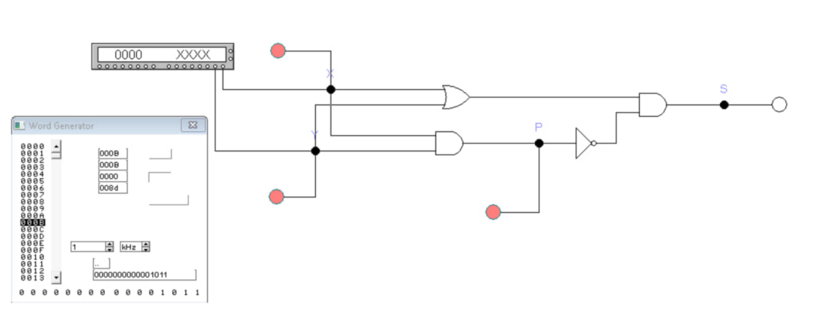

Таблиця істинності:

|  |  |  |  |
| --- | --- | --- | --- |
| xi | yi | Pi+1 | si |
| 0 | 0 | 0 | 0 |
| 1 | 0 | 0 | 1 |
| 0 | 1 | 0 | 1 |
| 1 | 1 | 1 | 0 |

Створила відповідну макросхему напіпвсуматора:

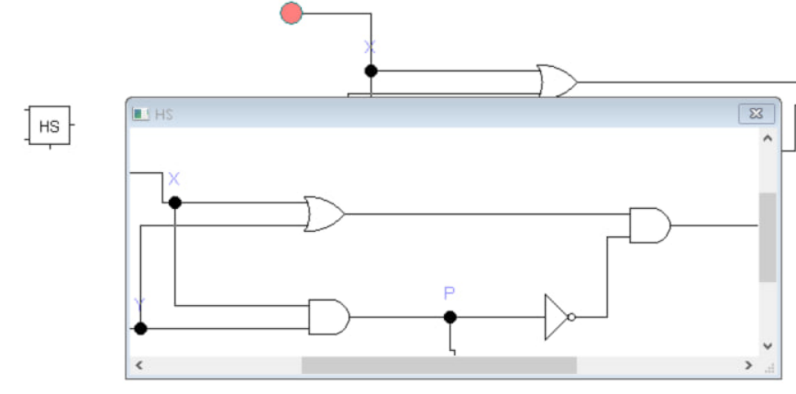

2) Побудова повного суматора

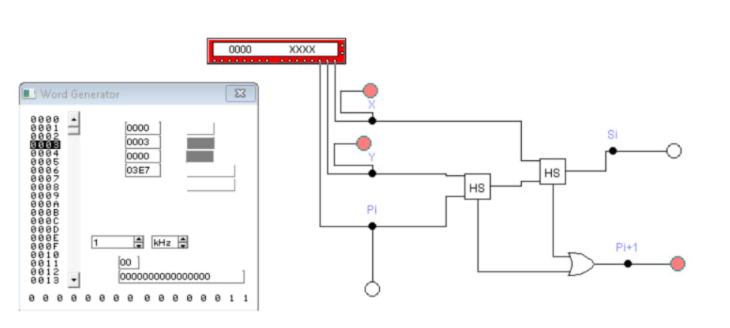

Таблиця істинності:

|  |  |  |  |  |
| --- | --- | --- | --- | --- |
| xi | yi | Pi | Pi+1 | si |
| 0 | 0 | 0 | 0 | 0 |
| 1 | 0 | 0 | 0 | 1 |
| 0 | 1 | 0 | 0 | 1 |
| 1 | 1 | 0 | 1 | 0 |
| 0 | 0 | 1 | 0 | 1 |
| 1 | 0 | 1 | 1 | 0 |
| 0 | 1 | 1 | 1 | 0 |
| 1 | 1 | 1 | 1 | 1 |

Створила відповідну макросхему повного суматора:

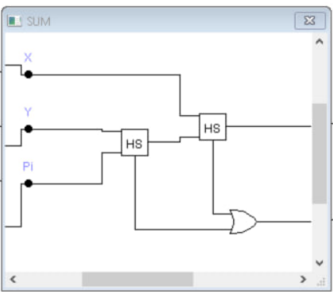

3) Побудова багаторозрядного суматора

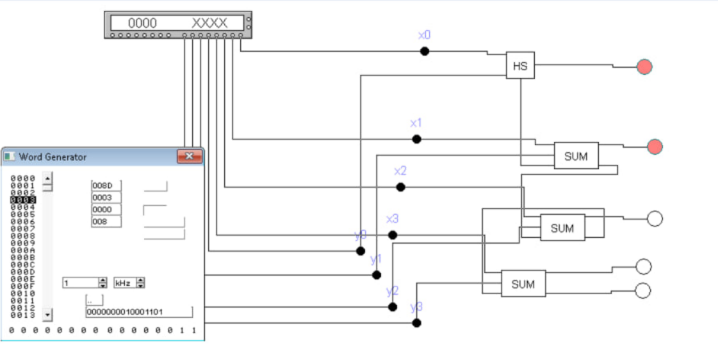

Перевірила його роботу за формулою для мого варіанту «8+d», використовуючи функціонал кнопки Step в Word Generator і індикатор Decoded Seven-segment Display. Отримала правильний результат-15, отже суматор працює належним чином.

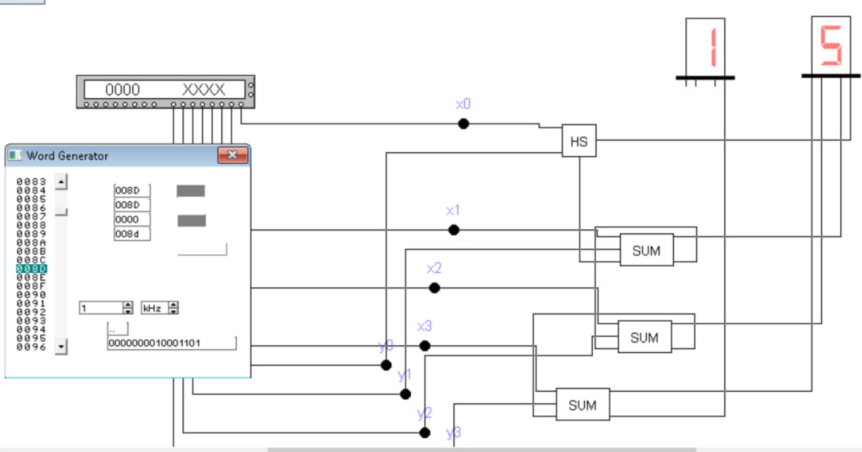

**Висновок:** Під час виконання цієї лабораторної роботи я навчилася будувати схеми напівсмутора, повного суматора. За допомогою них склала схему багаторозрядного суматора, а потім перевірила його роботу.